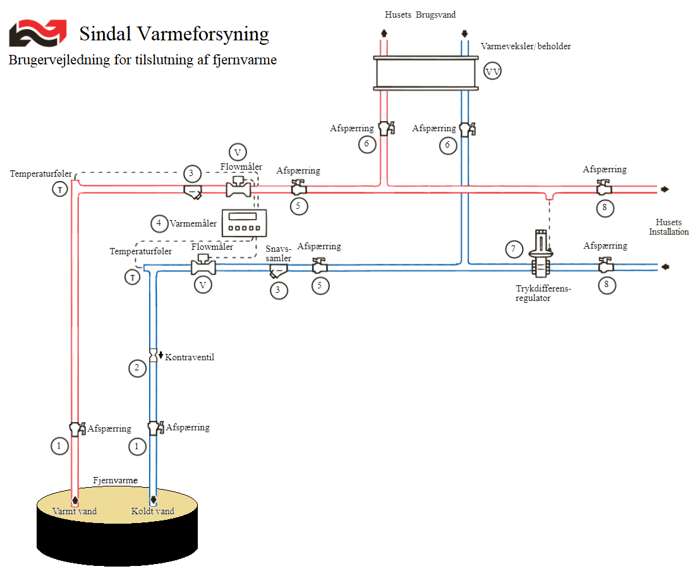

Installationsprocedure for installation af fjernvarmeanlæg
- Afspærringsventilerne (1) ved indløbet skal monteres af Sindal Varmeforsyning.
- Der skal monteres en kontraventil (2) på returen.
- Snavsamlere (3) skal monteres før flowmålere. (V)
- En Kamstrup Varmemåler (4) skal monteres, så der detekteres mod strømretningen.
  - Temperaturfølerne (T) skal monteres så flowet rammer spidsen af måleproben.
- Afspærringsventiler (5) skal monteres til service af anlægget.
- Afspærringsventiler (6) skal monteres til service af varmtvandsbeholder/varmeveksler. (VV)
- En trykdifferensregulator (7) monteres for at styre hastigheden gennem installationen.
- Afspærringsventiler (8) skal monteres til service af anlægget.

Godkendelse samt indregulering
- Efter installationen er færdiggjort, skal Sindal Varmeforsyning kontaktes for at inspicere installationen samt for at plombere anlægget.
- Installationen skal indreguleres, så returtemperaturen ikke overstiger 30°C.

